ПЛАН - КОНСПЕКТ УРОКА ТРУДОВОГО ОБУЧЕНИЯ
класс «__» число «__» месяц «_____________» год 200_

Тема урока: Пиломатериалы и древесные материалы
При продольной распиловке стволов деревьев на лесопильных рамах получают различные пиломатериалы (см. рис.): брусья, бруски, доски, пластины, четвертины и горбыли.
Брус — пиломатериал толщиной и шириной более 100 мм. Если брус опилен с двух сторон, то его называют двухкантным, а если с четырех сторон, то четырехкантным.
Бруски — пиломатериалы, имеющие толщину 50—100 мм и ширину не более двойной толщины, т. е. 100—200 мм.

Доски — это пиломатериалы толщиной 13—100 мм и шириной 80—250 мм, т. е. больше двойной толщины.
Пластины получают при продольном распиливании бревна пополам, а четвертины — на четыре части.
Доска отличается от бруска тем, что ее ширина более чем в 2 раза превышает толщину.
Горбылем, или обаполом, называют выпиленную боковую часть бревна
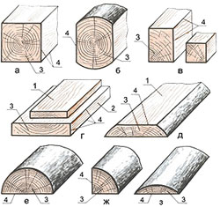
Пиломатериалы:
а – брус четырёхкантный; б – брус двухкантный; в – бруски; г – доски обрезные; д – доски необрезные; е - пластина; ж - четвертина; з – горбыль ( 1 – пласть; 2 - кромка; 3 - торец; 4 – ребро).
Обапол — боковые части бревна, срезанные при продольной распиловке.
Дощечки и планки — это тонкие и короткие пиломатериалы прямоугольного сечения, а рейки — плоские бруски и тонкие узкие доски.
По характеру обработки пиломатериалы делят на необрезные и обрезные. У обрезных материалов все четыре стороны пропилены, а размеры обзола не превышают допустимых; у необрезных пласти пропилены, а кромки совсем не пропилены или пропилены частично.
Заготовки. Это доски и бруски, прирезанные к габаритным размерам деталей с соответствующими припусками на усушку и последующую обработку. Заготовки, применяемые в конструкциях столярно-мебельных изделий, могут быть как цельными, так и клееными, иметь различные формы поперечного сечения.
Пиломатериалы имеют следующие элементы: пласти, кромки, ребра и торцы.
Пластью называют широкую плоскость пиломатериала, а кромкой — узкую плоскость.
Ребром является линия пересечения этих двух плоскостей.
Торец — поперечная (торцовая) плоскость пиломатериала.
Пиломатериалы можно получить из бревна, распиливая его, на брусья и доски, переворачивая и меняя расстояния между пилами. Несколько вариантов распиловки показаны ниже.
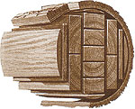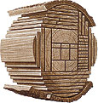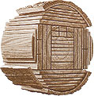
В качестве конструкционного материала широко применяют фанеру. Фанеру получают путем наклеивания друг на друга трех (или более) тонких листов древесины — шпона. «Шпон» в переводе с немецкого — «щепка» (стружка)
Шпон. Он известен с давних времен, а механический способ получения (на станке) шпона был изобретен в начале XVI века. В настоящее время в деревообработке широко применяют лущеный и строганый шпоны.
Лущеный шпон — это однослойные листы древесины, полученные путем лущения на станках древесины березы, ольхи, клена, бука, сосны, ели, лиственницы.
Лущеный шпон срезают (лущат) острым ножом специального лущильного станка при вращении бревна, предварительно пропаренного в горячей воде, длиной около 2,0 м (см. рис.). При этом бревно, как рулон, раскатывается в ленту шпона. Ленту шпона разрезают на квадратные листы, которые высушивают в сушилках, намазывают клеем и укладывают друг на друга так, чтобы направление волокон в них было перпендикулярным друг другу. Листы склеивают под прессом. Так получают фанеру толщиной от 2 до 20 мм.
Шпон используется для облицовывания изделий из древесины и изготовления клееной фанеры, клееных и гнуто-клееных изделий, а также из фанеры делают мебель, спортивный инвентарь и другие изделия.
Размеры шпона при влажности 8±2% должны иметь длину 800—2500 мм (с градацией 100 мм), ширину 150—2500 мм и толщину 0,35—4,0 мм.
Строганый шпон представляет собой тонкие листы, получаемые путем строгания брусьев из древесины пород с красивой текстурой (дуб, бук, орех, клен, ясень, красное дерево) на шпоно-строгальных станках.
При строгании бревно неподвижно, а нож движется вперед и назад и слой за слоем срезает древесину (строганый шпон).
В зависимости от текстуры древесины строганый шпон делят на тангентальный, радиальный, полурадиальный и тангентально-торцовый. Строганый шпон может иметь длину свыше 300 мм с градацией 100 мм и толщину 0,4—1,0 мм. Ширина шпона в зависимости от сорта и текстуры древесины должна быть не менее 60 мм. Влажность шпона колеблется в пределах 8 + 2% Листы шпона укладывают в пачки в порядке выхода листов при строгании древесины.
Строганый шпон используется для облицовки изделий из древесины и древесных полуфабрикатов при изготовлении мебели. Из него можно набирать различные геометрические и другие орнаменты.
Шпон получают несколькими способами: строганием, лущением или пилением
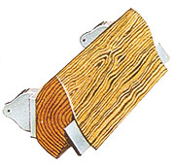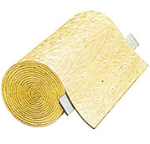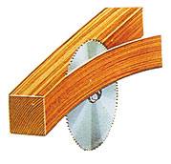
Строганый шпон используют для облицовки мебели, лущеный — для изготовления многослойной фанеры.

Шпоном можно покрывать не только ровные поверхности, но и сложной изогнутой формы. Для покрытия шпоном таких поверхностей чаще всего используют специальные "постели", которые накрывают листы шпона или в которые выкладывают его, прижимая струбцинами или прессом.
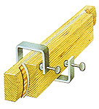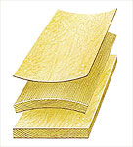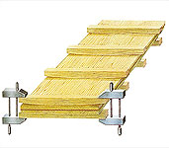

Клееная фанера. Ее получают склеиванием трех и более листов лущеного шпона. Соединенные листы располагают так, чтобы направление волокон в них было взаимно перпендикулярным. Порода фанеры определяется породой древесины, из которой изготовлены ее наружные слои. Размеры листов фанеры следующие: длина (ширина) 1220—2440 мм, ширина (длина) 725— 1525 мм, толщина 1,5—18 мм.
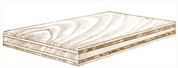
Фанера отличается от других листовых материалов сравнительной одинаковостью физико-механических свойств благодаря перекрестному направлению волокон древесины в смежных слоях, меньшим короблением и растрескиванием в различных условиях применения. Фанера прочнее древесины, почти не рассыхается и не растрескивается, хорошо гнется и обрабатывается. В домостроении ее используют для облицовки щитовых дверей и панелей, изготовления чердачных перекрытий и др.; в вагоно- и судостроении ее применяют в качестве лицевой отделки; в мебельном производстве из фанеры изготовляют задние стенки шкафов, книжных полок, стульев, столешниц и других изделий.
Фанеру делают в основном из древесины березы.
Древесностружечные плиты (ДСП) получают путем прессования и склеивания измельченной древесины в виде стружек, опилок, древесной пыли. Для производства древесностружечных плит используют в основном древесные отходы и даже кору.
По технологии изготовления различают плиты плоского прессования (с расположением древесных частиц параллельно пласти); непрерывного прессования (с расположением древесных частиц перпендикулярно пласти. В зависимости от конструкции ДСП делят на одно-, трех- и многослойные. Плиты выпускают необлицованными (нешлифованными и шлифованными), облицованными лущеным или строганым шпоном, бумагой. Кроме того, облицованные плиты могут быть отделанными и неотделанными (с лакокрасочным покрытием или без). ДСП имеют следующие размеры: длина 2400—5500 мм, ширина 1220—2440 мм, толщина 10—26 мм.
Плиты плоского прессования применяют для изготовления мебели и ответственных деталей в строительстве, а плиты непрерывного прессования — для производства неответственных строительных деталей.
Они прочны, почти не коробятся, хорошо обрабатываются режущими инструментами. Из них изготавливают мебель, двери, перегородки, стены, полы. Однако с течением времени они выделяют вредные для здоровья вещества, поэтому их нежелательно применять в жилых помещениях.
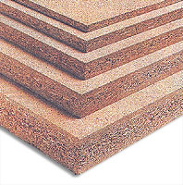 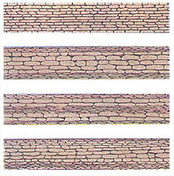
Древесноволокнистые плиты (ДВП). Это листовой материал, изготовленный из древесных волокон, спрессованных в однородный материал под действием большого давления и высокой температуры. По прочности при изгибе плиты делят на сверхтвердые, твердые, полутвердые и мягкие. Длина плит находится в пределах 1200—6100 мм, ширина 1000—2140 мм, а толщина 10— 25 мм.
ДВП применяют наравне с фанерой при изготовлении столярно-мебельных и столярно-строительных изделий, для внутренней отделки помещений: облицовывания стен, потолков, полов, в производстве мебели, дверей.
Они имеют приятный серый или коричневый цвет, ровные поверхности, гнутся, как и фанера.
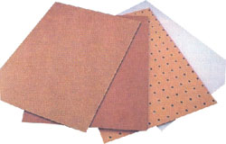 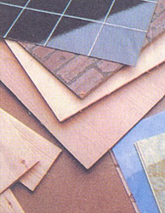
Недостатком фанеры, древесностружечных и древесноволокнистых плит является то, что они боятся сырости. Под действием воды и влаги фанера расслаивается, а плиты разбухают, теряют прочность и рассыпаются.

